RoboWay – Benutzerdokumentation

André Sünnemann IAV 13/14 24.03.2014

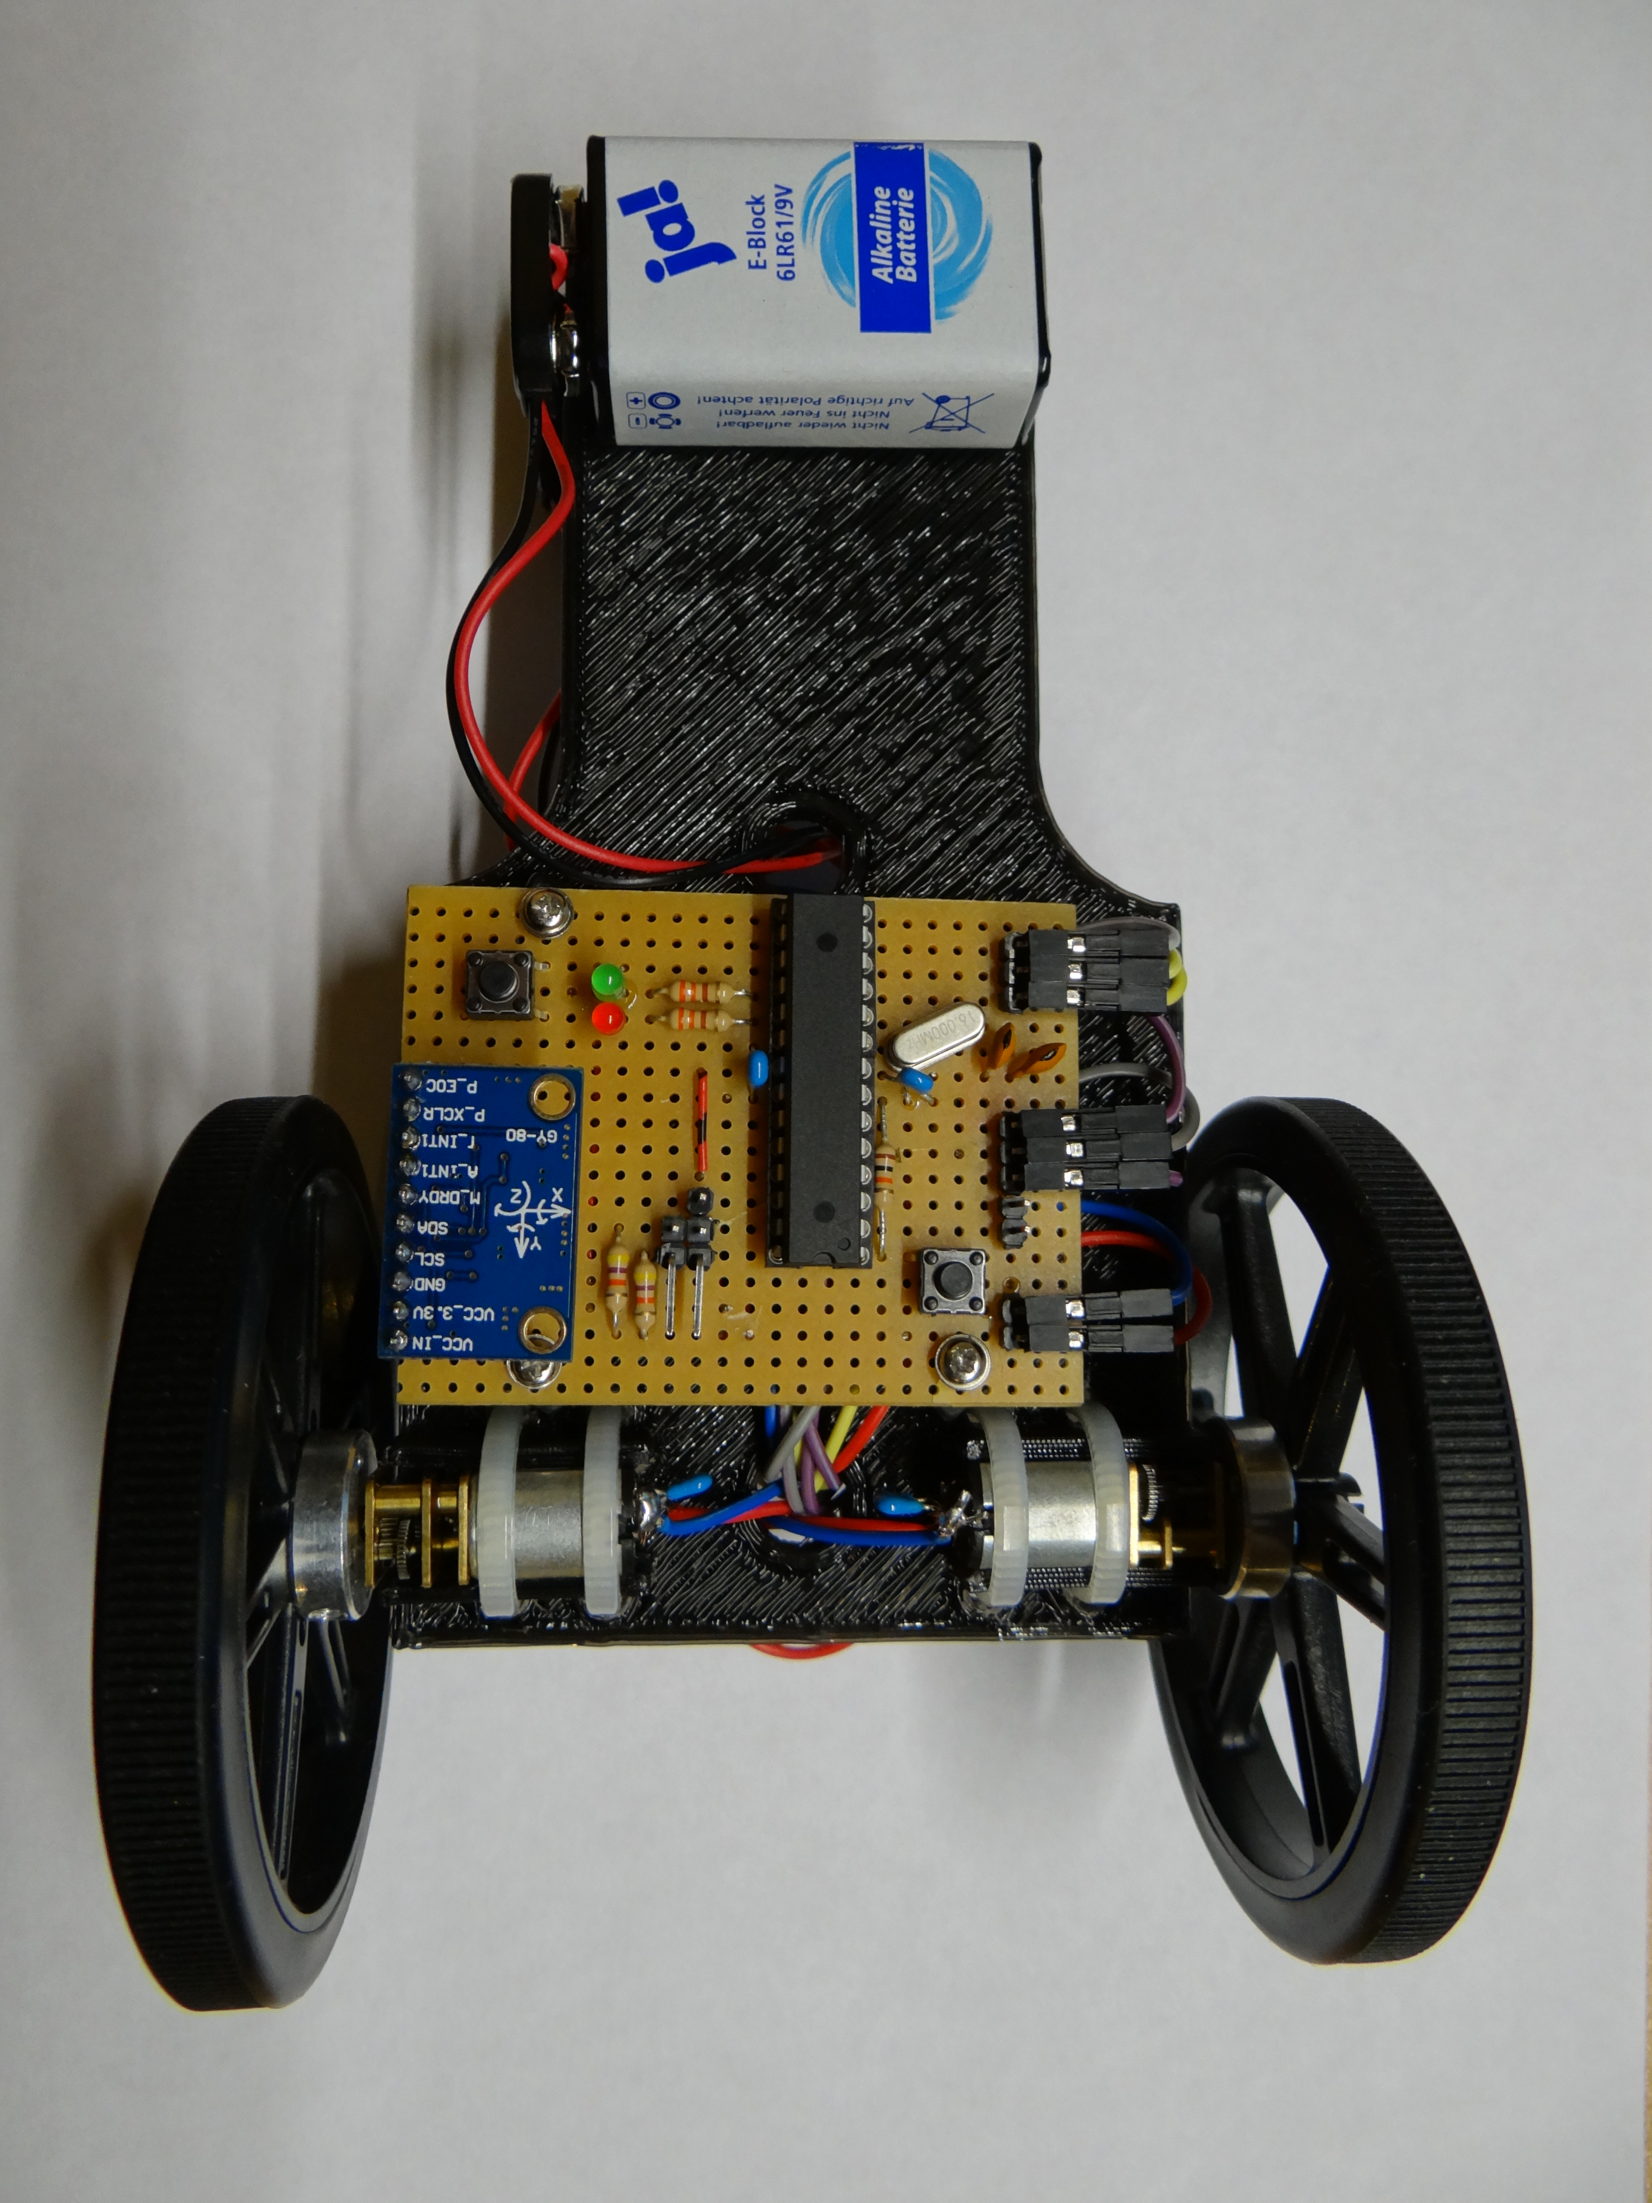

Inhaltsverzeichnis

- Einleitung / Funktionsweise 3
- Aufbau 4
- Stromversorgung 5
- Betrieb 5
1. Einleitung / Funktionsweise

RoboWay ist ein kleiner Roboter, der ähnlich einem Segway auf 2 Rädern balanciert.
In der Technik wird dieses System als inverses Pendel bezeichnet.

Er besteht aus
- 2 Kunststoffrädern
- einem im 3D-Druckverfahren gefertigten Körper
- einer Reglerplatine
- einer Leistungsplatine
- und eine 9Volt Batterie als Stromversorgung.

Die Erfassung der Lage des Roboters wird mit einem Beschleunigungssensor und einem Gyroskop erfasst.
Diese Messwerte werden mit einem Filter kombiniert, in Grad umgerechnet und dann an einen PID-Regler übergeben.
Dieser berechnet dann die nötige Motorbeschleunigung, um den Roboter in der Senkrechten zu halten.
Anschließend werden die beiden Motoren mit einem Motortreiber angesteuert.

2. Aufbau
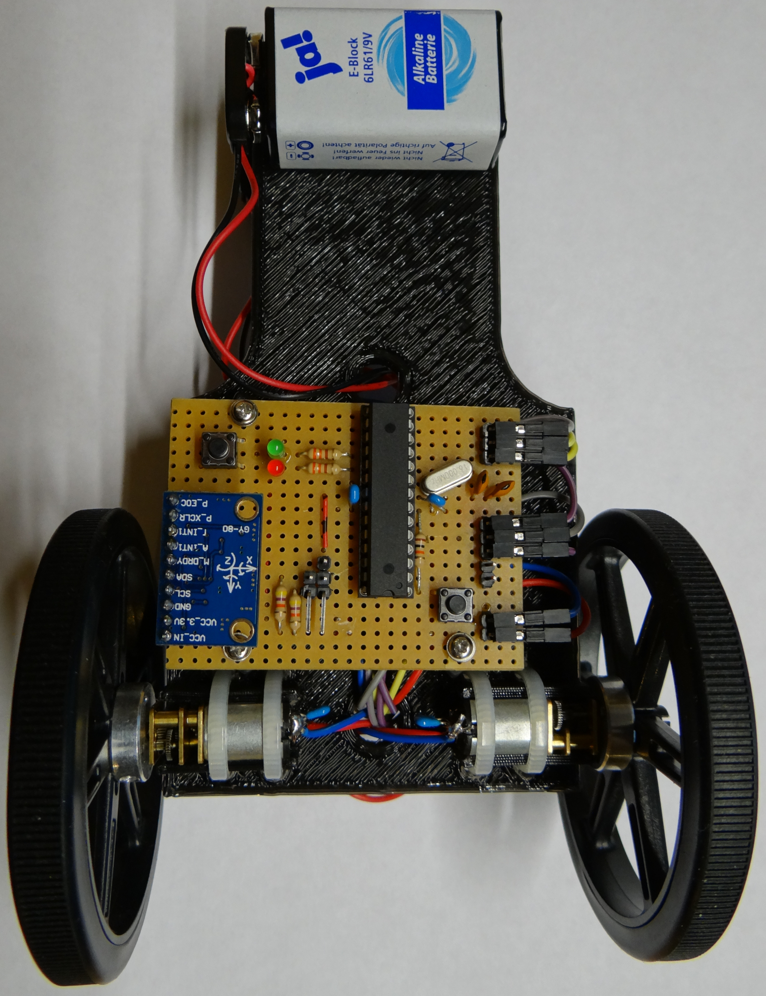
Batterie 1

Vorwärts / Microcontroller Rückwärts AtMega328P

GY80 IMU Ausgänge Motor Treiber

I2C-Schnittstelle Spannungsversorgung 5V
RESET

Motor Rechts Motor Links

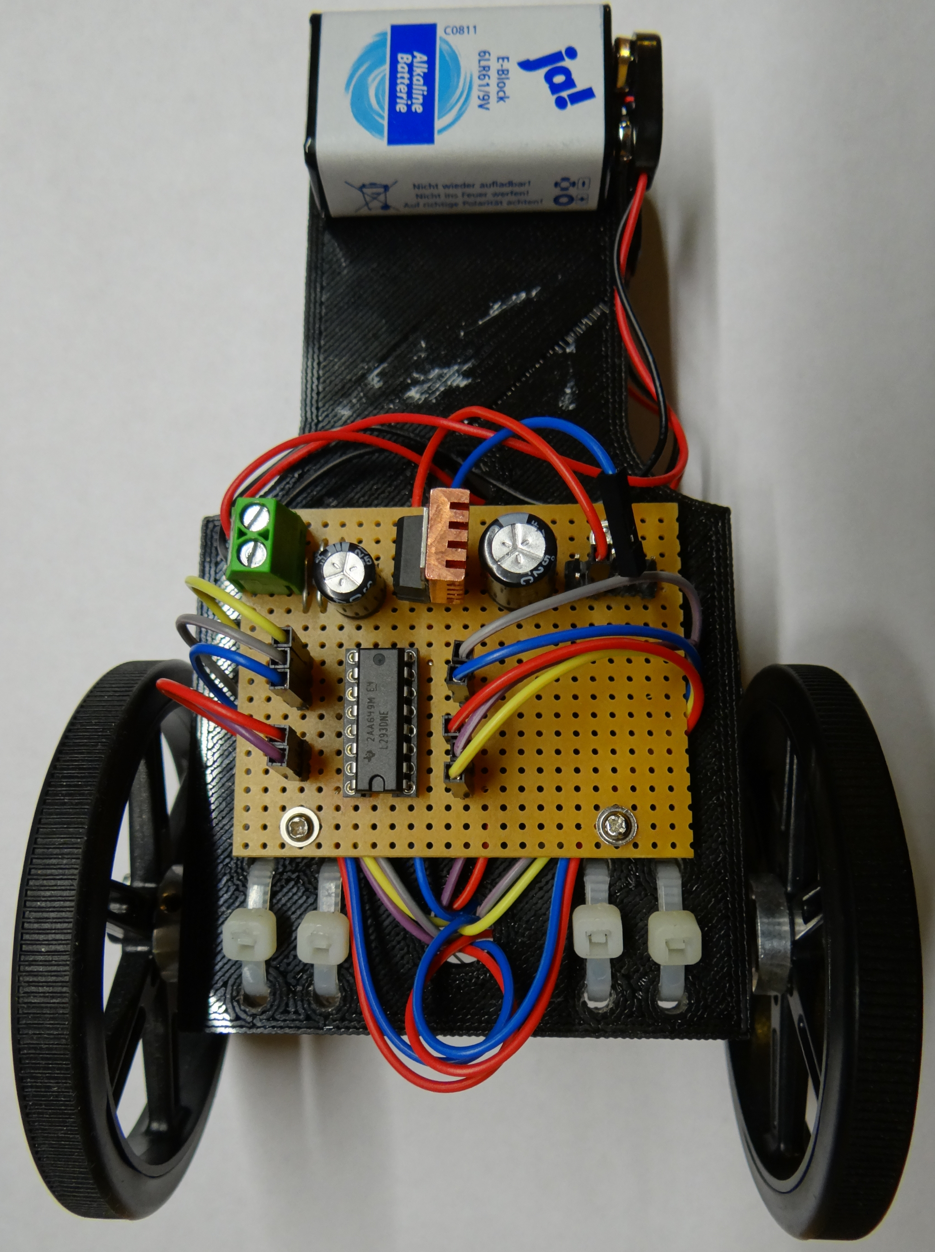
Batterie 2
(nicht benötigt)

Spannungsversorgung Spannungsregler
9V

Motortreiber L293D
3. Stromversorgung

Für die zuverlässige Funktion aller Komponenten ist eine stabile Spannungsversorgung von 9V nötig.
Zu diesem Zweck wird am oberen Teil des RoboWays eine 9 Volt Blockbatterie angebracht.

Sinkt die Batteriespannung auf unter 8V, so ist kein zuverlässiger Betrieb mehr möglich.

4. Betrieb

Grundsätzlich benötigen Sie für eine einwandfreie Funktion eine gerade Oberfläche.
(Tisch, Fußboden o.Ä..).
Aufgrund des mechanischen Spiels der Getriebemotoren verhält sich RoboWay wesentlich stabiler, wenn er auf einer dünnen Decke oder einem festen Teppichboten balancieren kann.

Vorgehensweise:

- Stecken Sie das Batteriekabel an die Blockbatterie.
Achten Sie dabei unbedingt auf die richtige Polung.
- Setzen Sie den RoboWay vorsichtig auf der Fläche ab.
- Die ersten Sekunden braucht der kleine Roboter noch Ihre Hilfe, denn es dauert eine gewisse Zeit, bis der Filter sauber arbeitet.
- RoboWay sollte sich jetzt selbständig stabilisieren.
- Sollte sich der Roboter komisch verhalten (z.B. Motordrehung genau in die entgegengesetzte Richtung) kann es helfen den Knopf RESET kurz zu drücken.

